第二章 颗粒接触模型
本论文的主要内容是风沙电的数值模拟，而从上个世纪初风沙电的产生就已经达成一种普遍共识，即风沙运动中的沙粒相互碰撞后会带有不同的电荷，这些具有相反电极性的沙粒不停地运动并分布在空间不同位置而形成风沙电场。碰撞作为电量交换的关键因素。
由前文可知，本论文的主要内容是数值模拟风沙电，且采用的是颗粒跟踪法，而这必然会涉及到沙粒的接触力计算问题。沙粒作为一种常见的颗粒系统，其形状不规则，大小分布在几十微米到几百微米之间，而且在风沙流中其运动速度可能从几乎静止变化到近几十米每秒。这些客观条件都说明要想较准确地运用球形颗粒或圆盘颗粒近似模拟沙粒的接触过程并不是一件简单的事情，深入地研究现有的各种接触模型对风沙流颗粒接触的适用性非常有必要。因此，本章的主要内容就是将各种接触模型的数值模拟结果与现有的实验结果进行比较，进而选择合适的沙粒接触力计算模型，为第四章的风沙电模拟做好准备。
2.1两球形颗粒接触模型
在自然界中，从几微米的粉粒和黏粒到几米的巨石，颗粒大小跨越了10 ⁶ 量级，颗粒间作用力发生了本质变化。在微米量级，将出现很多传统宏观接触理论无法解释的现象，比如零外载时接触面的塑性屈服，以及接触过程中的突跳现象等，就是由于两颗粒界面上原子、分子尺度范围内的表面力引起了表面黏连、接触、变形等；在宏观尺度米的量级上，颗粒间表面作用力与弹性力相比则非常微弱，通常不予以考虑，比如Hertz接触理论把颗粒间接触作用按照静态弹性接触进行处理，得到了颗粒间圆形接触面积与弹性变形的关系，为颗粒曲面接触问题提供了理论基础。
当然针对不同的颗粒接触情况，有相应的接触理论被提出来。对于无黏连的颗粒接触，可以使用Hertz接触理论描述颗粒间的接触法向力。对于有黏连的颗粒接触，基于Hertz接触的Johnson-Kendall-Roberts（JKR）接触理论考虑了颗粒接触表面分子或原子的黏连作用，描述了颗粒接触面积、颗粒弹性材料特性、表面作用强度的相互联系，指出由于表面黏连，接触颗粒卸载时在界面会发生颈缩现象。Derjaguin-Muller-Toporov（DMT）接触理论考虑了接触面外颗粒表面间的范德华力。Bradley接触理论则是当颗粒间表面分离时的简化DMT接触理论。即它适用于刚性颗粒接触情况，不考虑颗粒由于吸引力引起的表面变形。对于颗粒接触的切向力，由于其受到法向力和切向力加载历史等因素的影响，所以当不考虑颗粒黏连作用时使用Mindlin-Deresiewicz（MD）接触理论描述，当考虑颗粒间黏连作用时由Savkoor-Brigg接触理论与MD接触理论相结合形成的Thornton接触理论确定。
这些理论完整地描述了颗粒接触的各种情况，其理论严密准确，但是求解过程却相当烦琐，在不产生显著误差的条件下，有必要予以简化处理。软球模型和硬球模型就是目前常用的两类简化模型。软球模型把颗粒间法向力简化成弹簧和阻尼器，切向力简化为弹簧、阻尼器和滑动器，引入弹性系数和阻尼系数等参量。软球模型不考虑颗粒间表面变形，依据颗粒间法向重叠量和切向位移计算接触力，不考虑接触力加载历史，计算强度小，适合于工程问题的数值计算。硬球模型则完全忽略颗粒接触力大小和颗粒表面变形细节，接触过程简化为瞬间完成的碰撞过程，碰后速度直接给出，是接触过程中力对时间积分的结果，碰撞过程中能量的耗散采用恢复系数予以表达，硬球模型主要应用于快速运动、低浓度颗粒体系的数值模拟。由此可知，软球模型可以用来模拟风沙运动中的密集沙粒运动。
自从Cundall和Strack 首次采用软球模型对颗粒接触力简化处理以来，使用离散单元建模对颗粒流模拟的方法已经广泛用于多种学科，包括工业系统、地球物理和天体物理等。近40年来软球模型不断完善，高效数值方法不断改进，离散单元法法已经成为复现颗粒物质现象、提取实验不可能获得的颗粒体系内部力学信息的有力工具。现有的软球模型中以描述正碰撞能量耗散的方法为区别，可以分为两类：粘弹性模型和弹塑性模型。在粘弹性模型中，非弹性碰撞中的能量耗散通常被认为是等效缓冲器在阻尼方面引起的能量耗散。弹塑性模型则通过碰撞中存在的塑性变形来描述能量耗散。通常，这些模型中的大多数需要一些不能直接测量的输入参数（如弹簧常数和阻尼器系数等）。根据两个球体之间碰撞的实验数据，Stevens和Hrenya通过比较七种软球模型的模拟结果与实验数据的吻合度来研究它们的适用性。他研究发现这些模型中没有一个可以完全预测两球体的碰撞行为。例如，基于赫兹弹性接触的模型只能描述完全弹性碰撞，而线性弹簧模型或粘弹性模型在完全塑性碰撞中会给出一些荒谬的结果。事实上，几乎所有的粘弹性模型都无法对完全塑性碰撞作出合理的预测。在弹塑性模型中，加载既可以通过线性弹簧也可以通过与塑性变形相关联的非线性赫兹解来描述。很明显，线性弹簧与球体之间的任何力学变形无关，因此迄今尚未找到用碰撞球体的参数来确定弹簧系数的方法。Thornton提出的基于材料参数的赫兹弹性加载的弹塑性模型的预测结果有时与实验数据也显著不同。随后，2011年兰州大学的周又和教授基于这些理论模型，提出了一个新的软球正碰模型。该模型以颗粒的材料和几何参数为输入值，将颗粒碰撞描述为基于Hert接触的弹性加载和非线性塑性卸载两个过程。同时通过选取合适的恢复系数可以模拟经典力学中的完全弹性、非弹性和完全塑性碰撞行为。
因此考虑到各个模型的适用范围及计算难易程度的不同，本章将对赫兹模型、周的模型、Thornton模型这三个软球理论模型的数值模拟结果与谢等的实验结果进行比较，以期得到最适用于计算沙粒接触力的模型。
2.2三种软球模型
软球模型把颗粒接触过程简化为弹簧振子阻尼振动。如图2-1所示，颗粒在惯性或外力作用下在点与颗粒接触，虚线表示开始接触时颗粒的位置。随着两颗粒相对运动，颗粒表面逐渐变形并产生接触力，软球模型不考虑该变形细节，仅计算法向重叠量和切向位移，进而得到接触力。
图2-1
软球模型在颗粒和颗粒间设定了弹簧、阻尼器、滑动器和耦合器等。耦合器是用来确定发生接触的颗粒配对关系，不引入任何力。工切向，如果切向力超过屈服值，两颗粒在法向力和摩擦力作用下滑动，由滑动阻力器实现这一目的。软球模型需要引入弹性系数和阻尼系数等来量化弹簧、阻尼器、滑动器等作用，如图2-2所示。
图2-1
由图2-2可知，法向力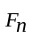是弹簧和法向阻尼器作用在颗粒的的弹性力和阻尼器的合力，如式（2.1）所示
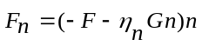 （2.1）
式中，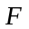是弹性力，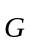是颗粒相对于颗粒的速度，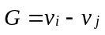，是从颗粒球心到颗粒球心的单位矢量，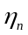是法向阻尼系数。
与式（2.1）类似，切向力表示为
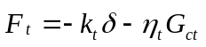 （2.2）
式中，和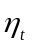是切向弹性系数和切向阻尼系数，是接触点的切向位移，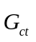是接触点的滑移速度，如式（2.3）所示
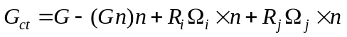 （2.3）
式中，和分别表示颗粒半径和颗粒角速度，分别代表颗粒和。
如果式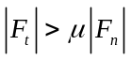成立，则颗粒发生滑动，切向力为
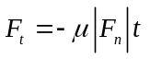 （2.4）
式中是静摩擦系数。切向单位矢量由下式确定
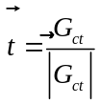 （2.5）
式（2.2）中的切向弹性系数的计算则由Mindlin-Deresiewicz理论确定
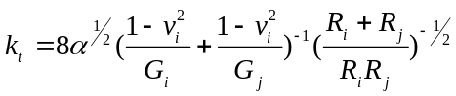 （2.6）
对于法向力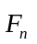中的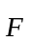，正是各种软球模型的不同之处。不同的模型给出不同的描述，所以以下内容我们对赫兹、周又和、Thronton三个模型中的弹性力的详细内容分别进行介绍。
2.2.1 赫兹模型
赫兹接触是不考虑颗粒间黏连的模型。Hertz接触理论假设：相互接触的颗粒表面光滑且均质，与颗粒表面相比接触面很小，在接触面上仅发生弹性变形，且接触力垂直于该接触面。Hertz接触理论是颗粒曲面弹性接触问题的理论基础，适用于球体、柱体和椭球体等曲面体的弹性接触，甚至接触面之间微凸体的接触。
如图2-1所示，半径分别为R1和R2的两球形颗粒发生弹性接触，法向重叠量为
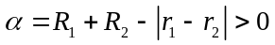 （2.7）
式中，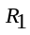和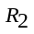是颗粒1和颗粒2的半径，和是颗粒1和颗粒2的球心位置矢量。颗粒间接触面为圆形，则接触半径为
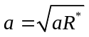 （2.8）
颗粒间法向力为
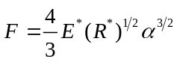 （2.9）
也可以表示为
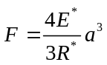 （2.10）
式中，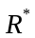和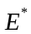分别为等效颗粒半径和等效弹性模量
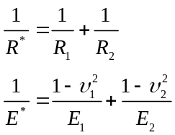 （2.11）
式中，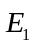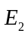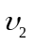分别为颗粒1和颗粒2的弹性模量和泊松比。
当两接触颗粒间重叠量增量为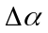时，法向力增量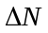由式（2.9）或式（2.10）得到
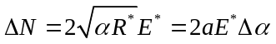 （2.12）
当颗粒与平面接触时，则把平面视为半径无限大的颗粒，采用式（2.9）或（2.10）计算法向力。如果非常微小，法向力可以按照胡克定律计算，是Hertz接触理论的一阶展开。
2.2.2 Thornton模型
Thornton将颗粒碰撞的压缩过程分为弹性压缩和线性塑性压缩两部分，卸载阶段则认为是弹性恢复阶段。取两接触颗粒，其接触的法向力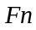如式（2.13）所示。
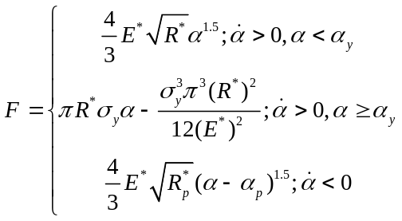 （2.13）
式中，和分别为等效半径和等效杨氏模量，如式（2.11）所示。表示两接触颗粒之间的相对变形。表示颗粒相对压缩速度，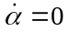表示弹性压缩阶段结束后开始塑性变形的临界条件，这时两颗粒的接触区中心的压应力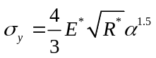恰好达到屈服应力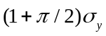，其中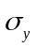表示材料的屈服强度。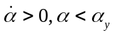表示赫兹压缩阶段，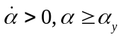表示线性塑性压缩阶段，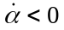表示类赫兹恢复阶段。其中颗粒塑性压缩的判定条件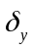可由材料的屈服强度和几何参数确定，如下式
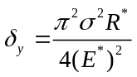 （2.14）
当然还可以通过临界相对速度来判定压缩部分是否有塑性变形，用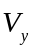表示临界压缩速度
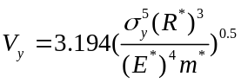 （2.15）
式中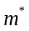表示两个接触颗粒的等效质量
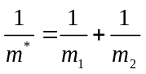 （2.16）
式中，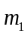和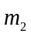分别表示两接触颗粒的质量。
2.2.3 弹塑性模型（周模型）
当两颗粒接触时的相对压缩速度大于临界速度时，压缩阶段就会存在弹塑性压缩阶段。这样两颗粒的动能被变为弹性势能和塑性变形两部分，弹性势能在恢复阶段被释放再次变化两球动能，而被塑性变形部分耗散的能量则不再被恢复。
周的模型将颗粒接触过程分为赫兹弹性加载和非线性塑性卸载两部分。取两接触颗粒，其接触的法向力如式（2.17）所示。
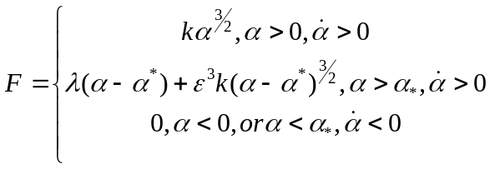 （2.17）
式中，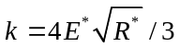是赫兹接触中的颗粒材料常数，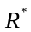和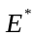是和等效颗粒半径和等效弹性模量，如式（2.11）所示。是两颗粒的压缩量，是相对压缩速度。式中，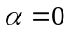表示压缩阶段的开始，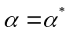表示卸载阶段的结束。式中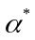表示两颗粒接触变形的非弹性压缩量。在压缩阶段和卸载阶段应用能量守恒定律有
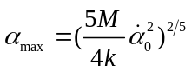 （2.18）
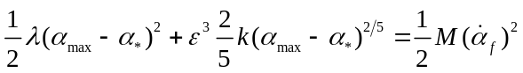 （2.19）
考虑到压缩阶段结束时卸载阶段开始时的力的连续性，即
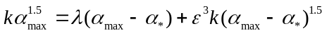 （2.20）
将式（2.18）代入式（2.19）和式（2.20），忽略未知量和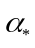，并引入残余位移的无量纲因子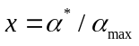，我们得到如下非线性方程
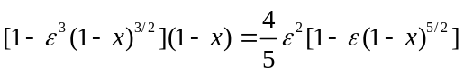 （2.21）
由上式可知，只要确定了材料的恢复系数就可以得到无量纲量。为了使用的方便性，可以和用其近似解来代替，如下式
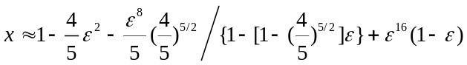 （2.22）
将上式代入式（2.20）可以得到
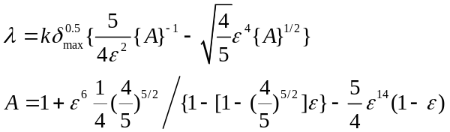 （2.23）
式中当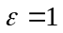时，有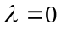，当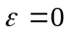时有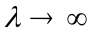。前者表示完全弹性碰撞，后者表示卸载过程是一条倾角为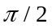的直线，也就是说这时有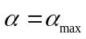。
2.3 数值模拟两球形颗粒碰撞带电
颗粒带电是一种常见的现象，而且研究单个颗粒的带电规律对解释风沙电及其它颗粒系统带电现象有重要的作用。 谢等针对此开发了一种用于测量两个球体单一碰撞电量的仪器。该仪器由双球碰撞装置、碰撞电荷测量装置和粒子轨迹跟踪系统组成。该装置可以测量粒径范围是2-20mm的两球碰撞起电量；可以通过调节下落球的高度来控制两球碰撞速度；还可以控制实验的温、湿度环境。他们开展了一系列的实验，本章将选取其中一个实验的实验值作为对比标准，以此来验证这三个模型的适用性。模拟中的小球取与实验相同的材料（PTFE），其杨氏模量和泊松比为别取值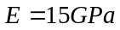和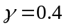。小球直径取值位于2-20mm之间。假设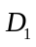为入射球，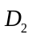为固定球，小球以3.8m/s的速度、以与铅直方向成微小角度下落与小球碰撞后带电，碰撞电的计算我们采用与文中相同的方法进行。虽然两小球不可能对心碰撞，但碰撞角度很小，而且这对各种模型对颗粒带电的计算的影响效果可以相互抵消，故此次模拟我们忽略了角度这个因素。则两球碰撞后，小球所带的电量为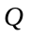，按下式计算
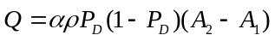 （2.24）
假定颗粒是单次且是首次碰撞，故上式中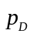都取与文中相同的值。其中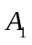和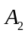表示两颗粒的参与接触面积。值得注意的是三个模型中，只有赫兹模型是完全弹性模型，认为颗粒没有塑性变形，所以赫兹模型下颗粒的参与接触面积就是两颗粒接触时的最大重叠量。而其它两种模型都存在塑性变形，所以接触区分为内部的圆形塑性区域和外部圆环形弹性区域，我们认为参与接触的面积只有外部圆环区域。
模拟与实验对比结果如图2-3、2-4、2-5、2-6所示。图2-3、2-4、2-5表示固定小球D2直径为12mm时，不同直径的入射小球D1以3.8m/s的速度下落并与其碰撞后弹开得到的电量。带点折线表示三种模型的模拟结果，其中圆点折线是Thornton模型，方形折线是Hertz模型，三角折线是Zhou的模型，青色的星星散点表示谢等的实验结果。四张图都有相同的趋势，即Thornton的模型给出的带电量偏大，Hertz模型的次之，Zhou的模型给出的带电量最小，且Thornton模型给出的结果远大于Hertz和Zhou的结果。四辐图都反映出Zhou的模型对实验数据的预测结果最好，尤其是当固定小球小于20mm的情况下，Zhou的模型能很好地与实验数据对应，如图2-3和图2-4所示。由上一小节可知，Thornton模型依赖于材料的屈服强度。但是屈服强度表示金属材料发生屈服现象时的屈服极限，而且有些材料并没有明显的屈服现象。模拟中PTFE材料的屈服强度直接影响其模拟结果。 故根据赵等人 对PTFE材料屈服强度的实验结果，我们模拟了不同屈服强度取值下的模拟结果，并与Zhou的模拟值、谢等的实验数据进行对比，如图2-7所示。由图可知，随着屈服强度的增大Thornton模型的预测值会递减并与实验结果接近，但是随着碰撞速度的增加，其预测值的增长速率较大。即，Thornton模型只适用于小碰撞速度、大屈服强度的情况，其适用性相对Hertz和Zhou模型较差。此外，由图2-3、2-4、2-5、2-6可以发现Hertz模型与Zhou模型的预测结果比较接近，但Zhou模型的预测结果与实验结果更为接近。并且Zhou的预测值比Hertz的要小，这是由于从理论公式来看，Zhou的模型在卸载阶段考虑了塑性变形，所以得到的碰撞接触面积会小，进而碰撞带电量会小。这也间接验证了本次模拟的正确性。
2.4 结论
本章采用数值模拟的方法，将Hertz模型，Zhou模型，C.Thornton模型分别对小球单次碰撞进行模拟预测，并与谢等的实验结果进行对比。结果表明，C.Thornton模型对颗粒屈服强度的依赖性比较大，而且随着碰撞速度的增大其观测值与实验结果偏差会增大，所以其适用于大屈服强度、小碰撞速度的情况；Hertz模型与Zhou模型对实验数据的预测都比较好，且Zhou模型由于考虑塑性变形所以对实验结果的预测更为精确。所以在颗粒碰撞模拟中可以考虑使用Hertz模型和Zhou模型，而且在对接触面积、相对压缩量等量要求不严格的情况下可以用Hertz模型来简化数值模拟过程。
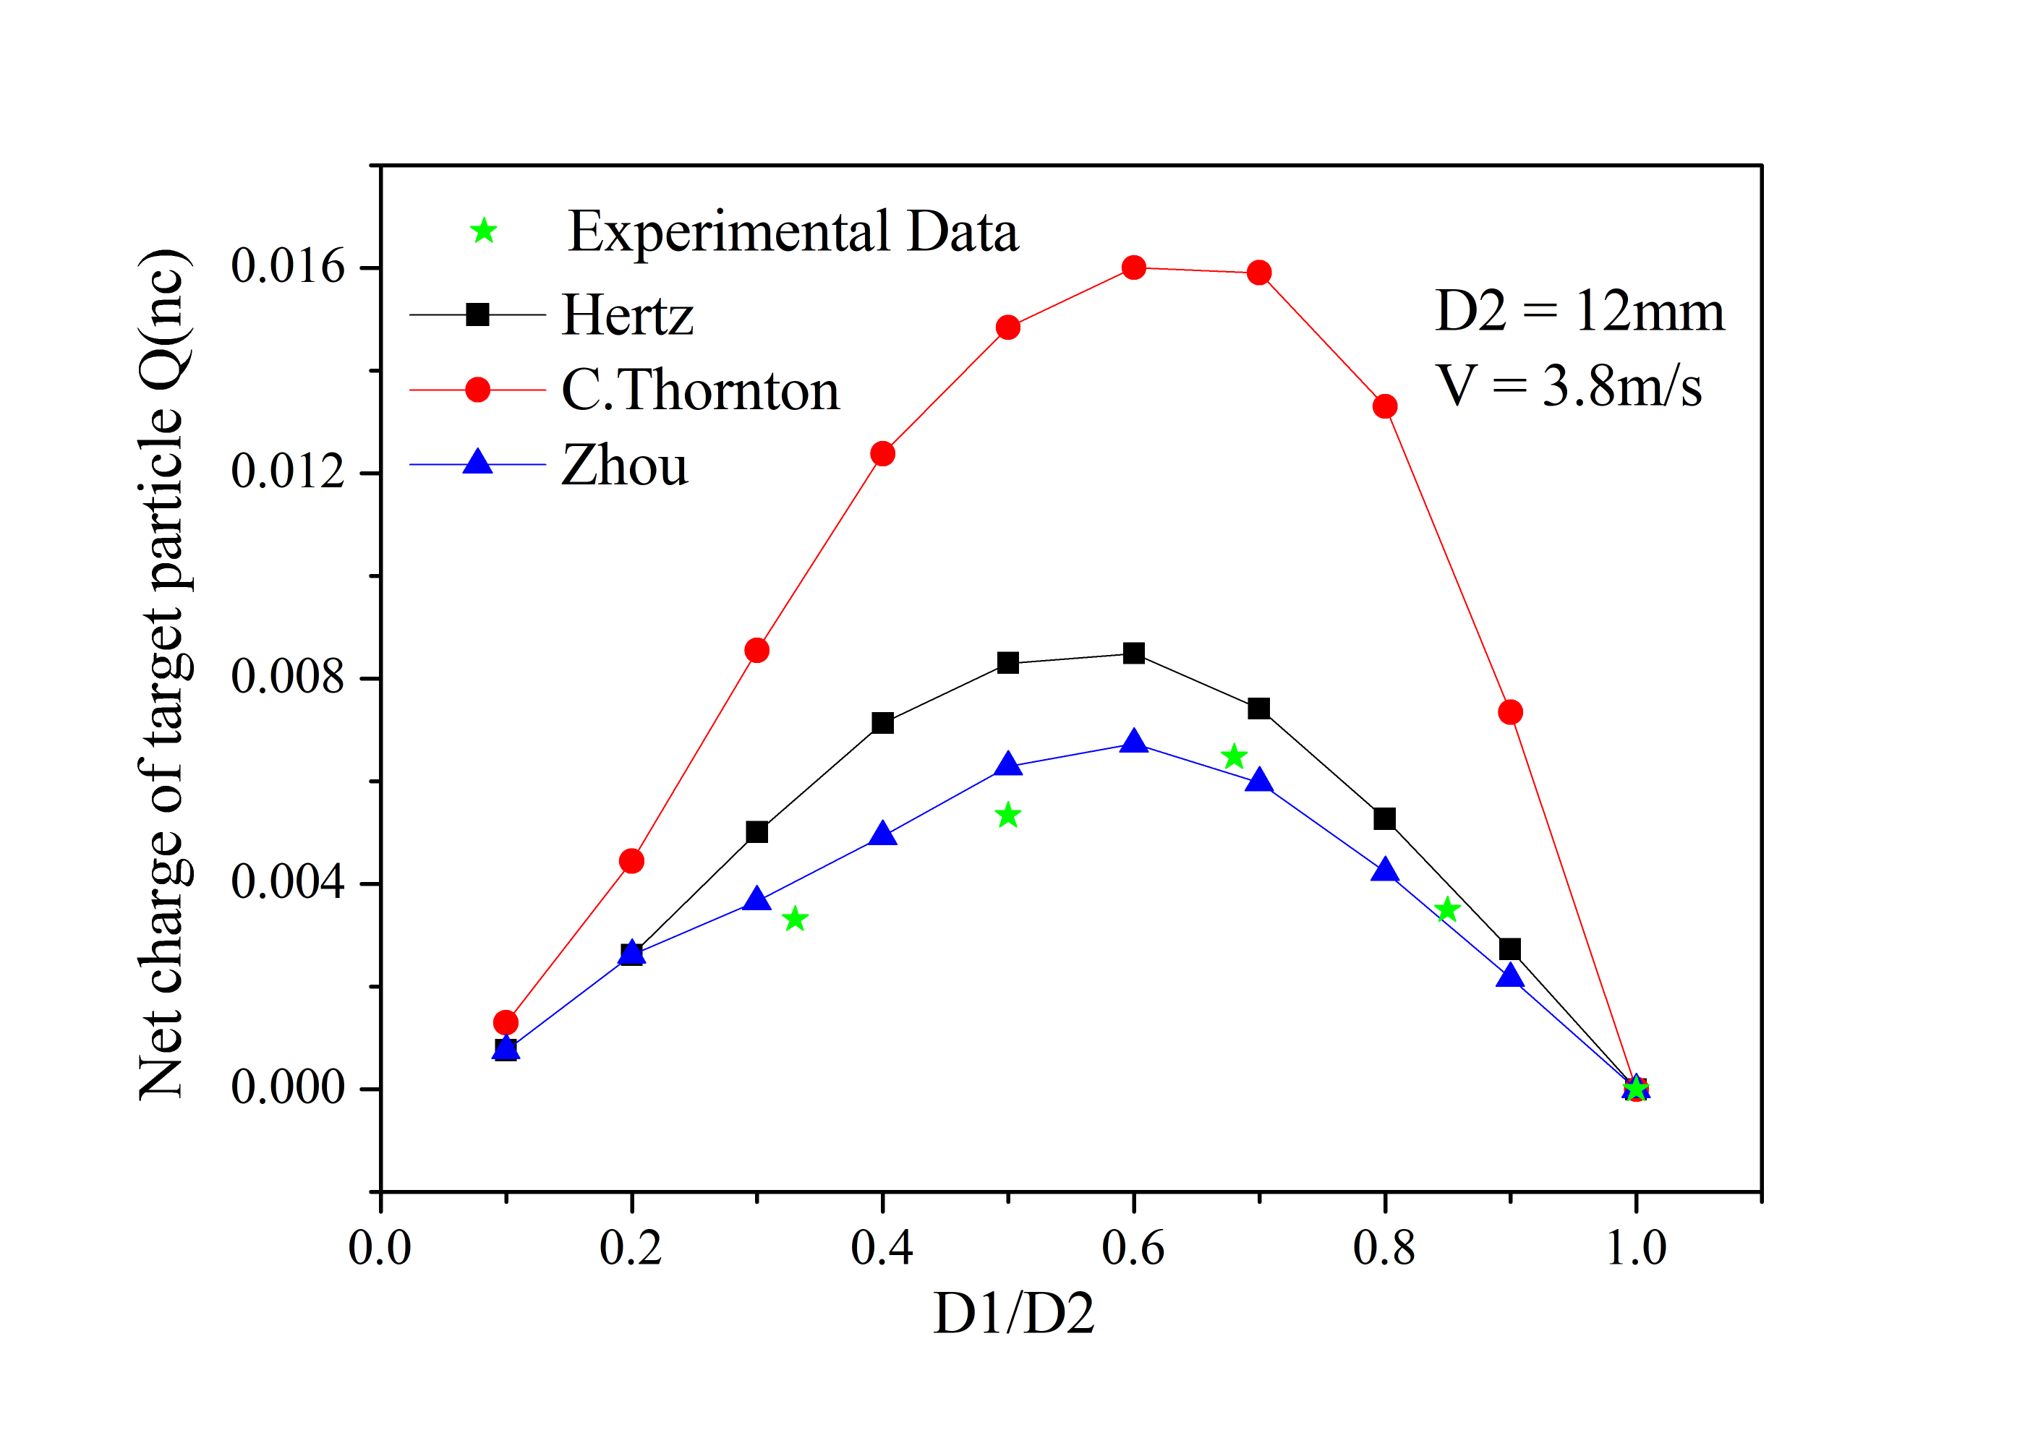图2-3 固定小球带电量与实验数据的比较。D2=12mm，入射速度为3.8m/s，圆点折线图为C.Thornton模型，方形折线图为Hertz模型，三角折线图为Zhou模型，五角形为谢等的实验数据。
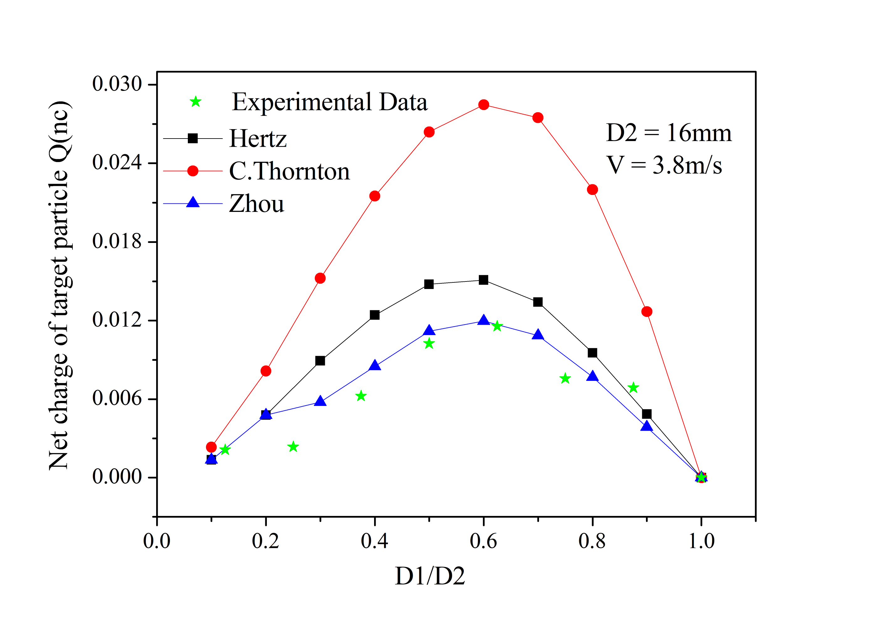图2-4 固定小球带电量与实验数据的比较。D2=16mm，入射速度为3.8m/s，圆点折线图为C.Thornton模型，方形折线图为Hertz模型，三角折线图为Zhou模型，五角形为谢等的实验数据。
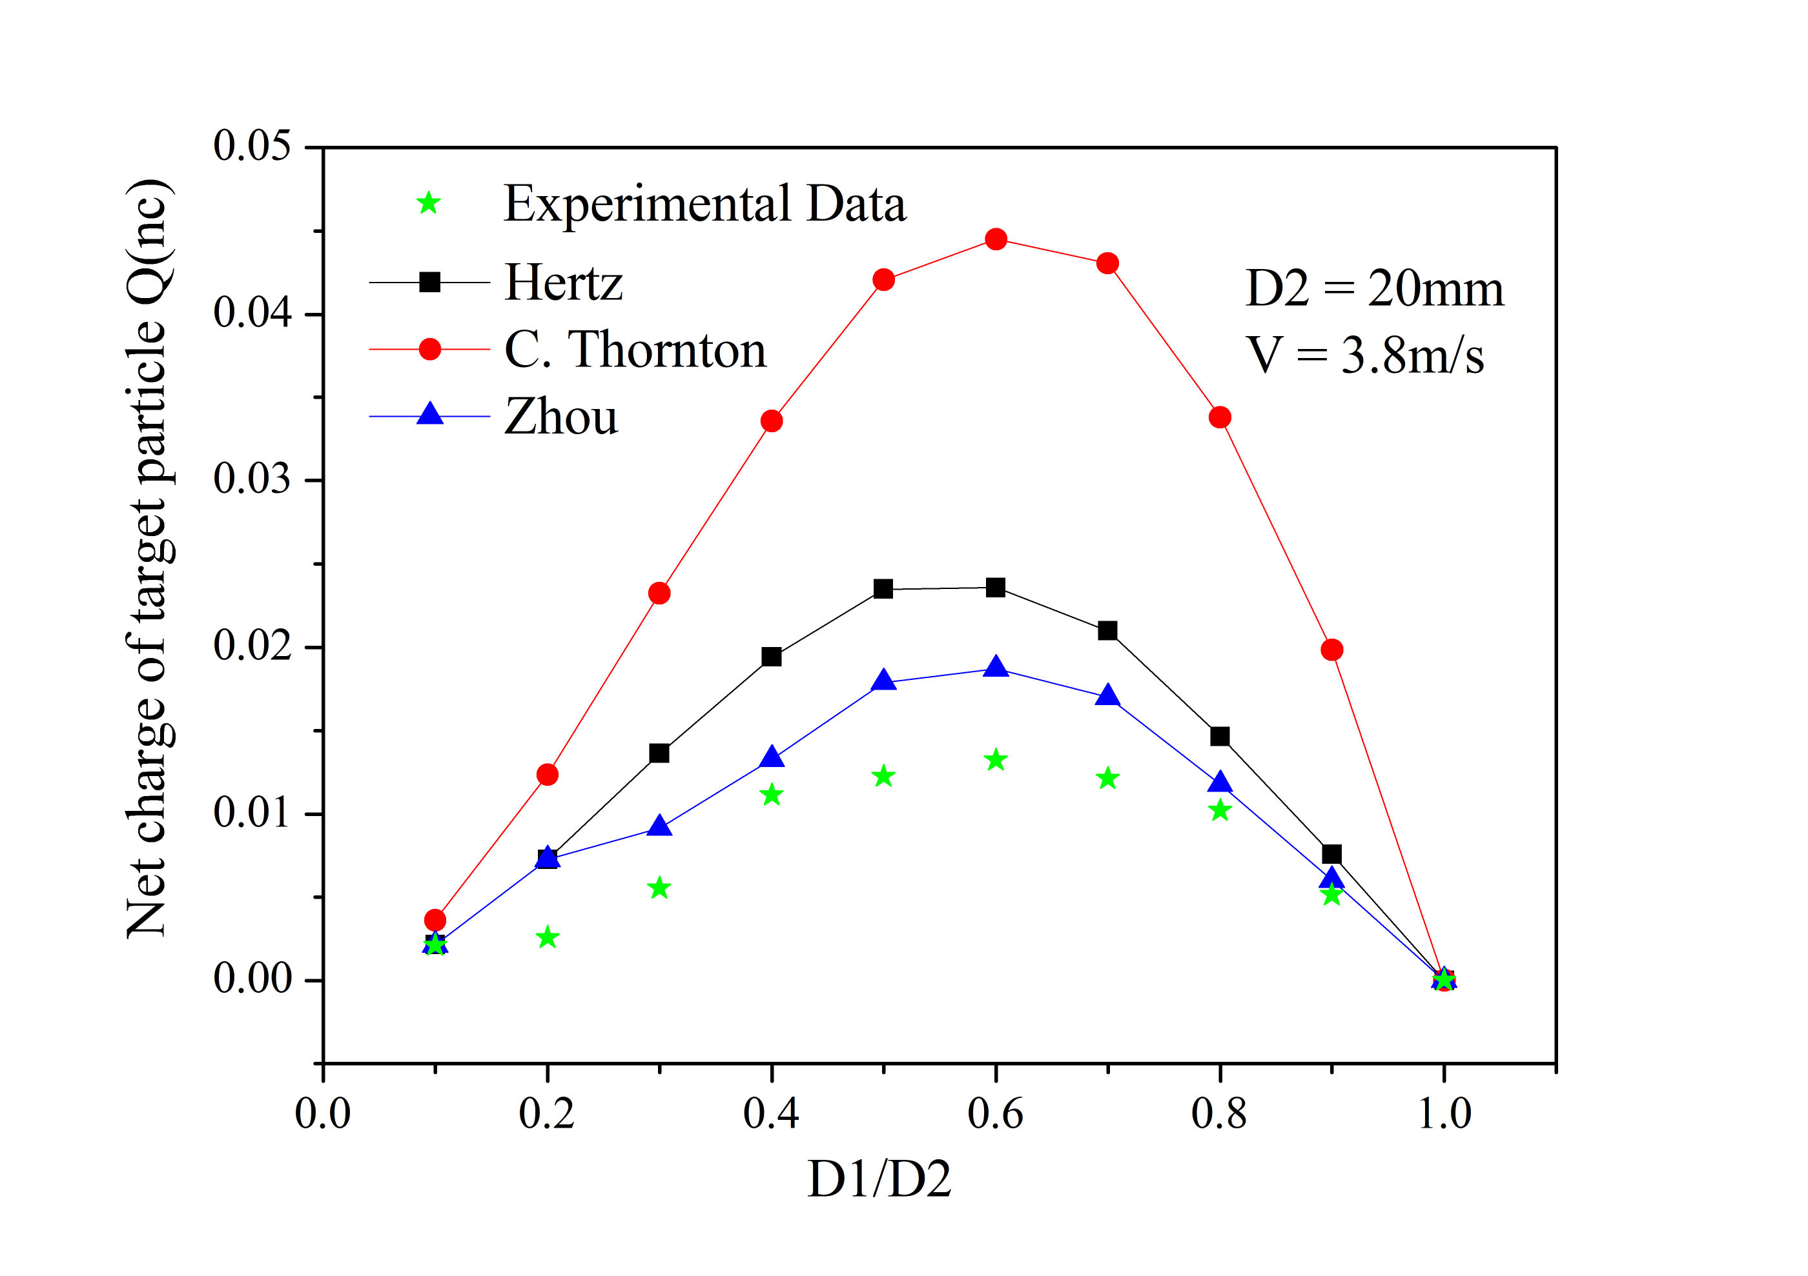图2-5 固定小球带电量与实验数据的比较。D2=20mm，入射速度为3.8m/s，圆点折线图为C.Thornton模型，方形折线图为Hertz模型，三角折线图为Zhou模型，五角形为谢等的实验数据。
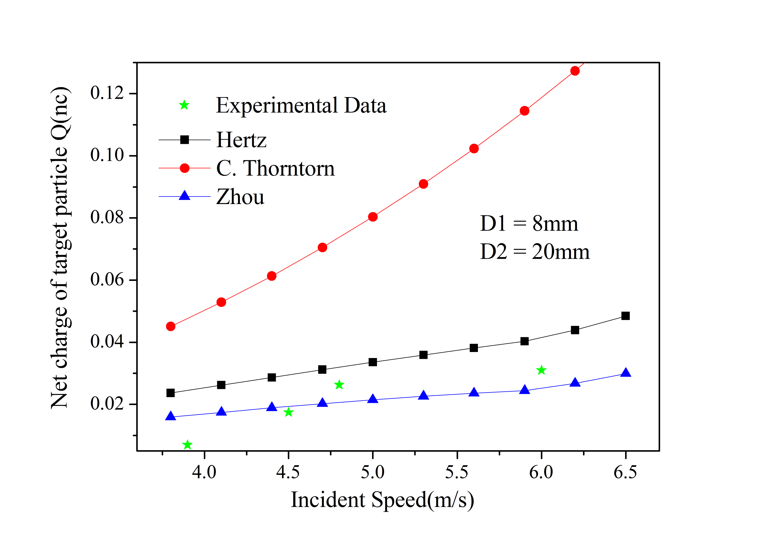
图2-6 固定小球带电量与实验数据的比较。D1=8mm，D2=20mm，入射速度为[3.8,6.5]m/s，圆点折线图为C.Thornton模型，方形折线图为Hertz模型，三角折线图为Zhou模型，五角形为谢等的实验数据。
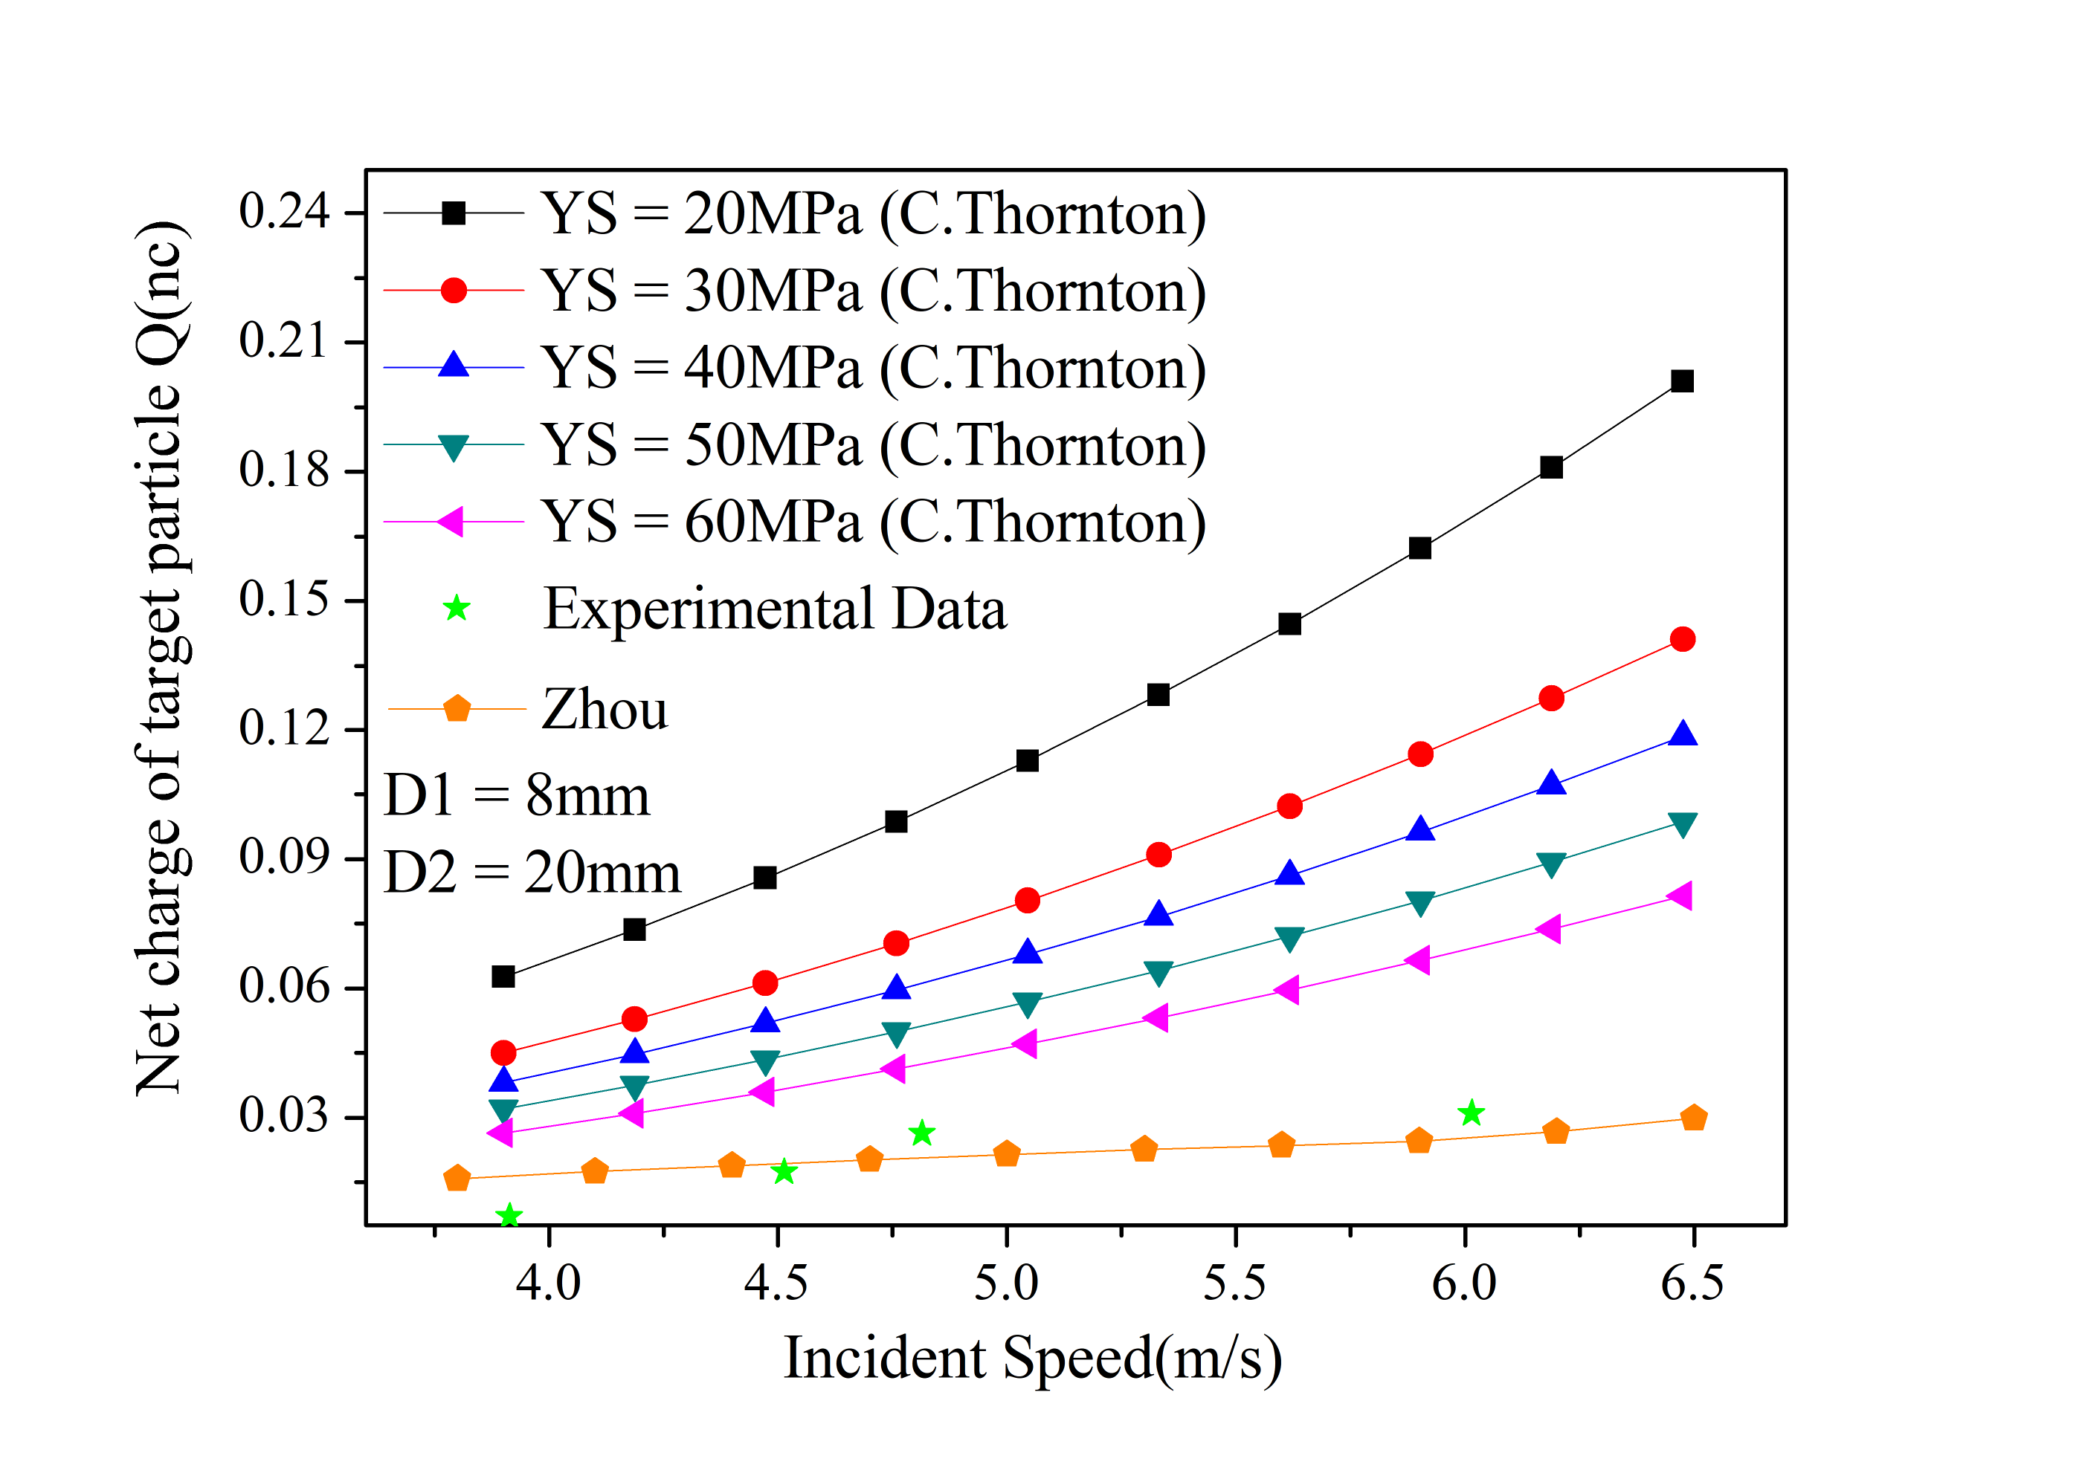图2-7 采用C.Thornton 模型与Zhou模型时固定小球带电量与实验数据的比较。D1=8mm，D2=20mm，入射速度为[3.8,6.5]m/s，五边形折线图为Zhou模型，五角形为谢等的实验数据。YS(Yield Strength)表示PTFE材料的屈服强度。

[1] G. Freier, The Earth's electric field during an eclipse of the Sun, Journal of Geophysical Research, 65 (1960) 3179-3181.
[2] X.J. Zheng, N. Huang, Y.H. Zhou, Laboratory measurement of electrification of wind‐blown sands and simulation of its effect on sand saltation movement, Journal of Geophysical Research: Atmospheres, 108 (2003).
[3] J.F. Kok, N.O. Renno, Electrostatics in wind-blown sand, Physical Review Letters, 100 (2008) 014501.
[4] P.A. Cundall, O.D. Strack, A discrete numerical model for granular assemblies, geotechnique, 29 (1979) 47-65.
[5] A. Stevens, C. Hrenya, Comparison of soft-sphere models to measurements of collision properties during normal impacts, Powder Technology, 154 (2005) 99-109.
[6] G. Kuwabara, K. Kono, Restitution coefficient in a collision between two spheres, Japanese journal of applied physics, 26 (1987) 1230.
[7] C. Thornton, Coefficient of restitution for collinear collisions of elastic-perfectly plastic spheres, Journal of Applied Mechanics, 64 (1997) 383-386.
[8] S. McNamara, E. Falcon, Simulations of vibrated granular medium with impact-velocity-dependent restitution coefficient, Physical Review E, 71 (2005) 031302.
[9] N.V. Brilliantov, F. Spahn, J.-M. Hertzsch, T. Pöschel, Model for collisions in granular gases, Physical review E, 53 (1996) 5382.
[10] Y. Zhou, A theoretical model of collision between soft-spheres with Hertz elastic loading and nonlinear plastic unloading, Theoretical and Applied Mechanics Letters, 1 (2011).
[11] L. Xie, N. Bao, Y. Jiang, J. Zhou, Effect of humidity on contact electrification due to collision between spherical particles, AIP Advances, 6 (2016) 035117.
[12] L. Xie, G. Li, N. Bao, J. Zhou, Contact electrification by collision of homogenous particles, Journal of Applied Physics, 113 (2013) 184908.
[13] L. Xie, N. Bao, Y. Jiang, K. Han, J. Zhou, An instrument for charge measurement due to a single collision between two spherical particles, Review of Scientific Instruments, 87 (2016) 014705.
[14] 中国机械工程学会, 机械设计手册, 电子工业出版社, 2007.
[15] 赵鹏铎, 卢芳云, 李俊玲, 陈荣, 徐松林, 阳世清, 活性材料 PTFE/Al 动态压缩性能, 含能材料, 17 (2009) 459-462.

